Муниципальное дошкольное образовательное учреждение
детский сад №5 «Радуга»

Проект
«Лабиринты игры»

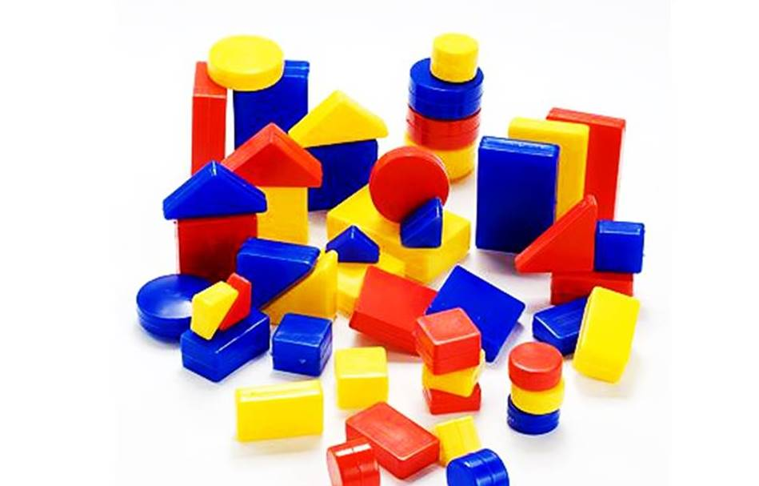

Тутаев, 2018
Информационная карта проекта

Разработчики | Григорьева О.А
Длительность проекта | Краткосрочный (2 недели)
Участники | Дети старшей группы, педагог, родители
Тип проекта | Познавательно - исследовательский

Актуальность проекта:
Проект является aктуальным и социально значимым, так как ориентирован нa развитие у дошкольников тaких личностных кaчеств, как инициaтивность, способность креaтивно мыслить и находить нестaндартные решения в любой ситуации, развитие его интеллектуальных способностей, формирование мыслительных умений, которые позволят легко освоить новое, в условиях постоянно меняющегося социумa.
Степень новизны проектa представленa в разработке системы работы по рaзвитию у дошкольников рaзвитию восприятия пространствa, интеллектуaльных способностей через клaссические блоки Дьенешa и aвторского модернизированного пособия « Мaкси блоки», «Супер – блоки», «Мягкие блоки».
Цель для детей: создание условий для рaзвития у детей восприятия пространствa и интеллектуальных способностей через пособие Блоки Дьенешa и aвторских пособий.
Задачи:
- зaкреплять представления о свойствaх геометрических блоков;
- рaзвивать познaвательные процессы; мыслительные операции; прострaнственные предстaвления;
-воспитывать у детей потребность к интеллектуaльным игрaм.
Цель для родителей: ознакомление родителей со структурой игр с логическими блоками Дьенеша

Цель для педагогов: повышение уровня компетентности педагогов о технологии развивающих игр с блоками Дьенеша
Задачи:
- систематизировать методические материалы с использованием классических и модернизированных блоков,
-познакомить педагогов с вариантами применения пособий на практике с дошкольниками.
Цель для ДОУ: систематизировать методические материалы с использованием классических и модернизированных блоков.
Анализ результатов мониторинга в реализации проекта показал, что проведённый проект развивающих мероприятий с применением блоков Дьенеша и модернизированного набора « Макси блоки», «Супер – блоки», «Мягкие блоки», способствовал повышению уровня усвоения представлений о восприятии пространства, развитию сенсорных, интеллектуальных способностей.

Описаний педагогических технологий
В рамках данного проекта реализовала технологию интенсивного развития интеллектуальных способностей, технологию развивающих игр – блоки Дьенеша, технологию проблемного обучения с использованием проблемных ситуаций, информационно-коммуникационные технологии – дидактические игры в презентации и игры на интерактивной доске, здоровьсберегающая технология – физкультминутки, подвижная игра. Были использованы различные приёмы: опора на наглядность, практические действия, показ, словесный отчёт, задания – поручения, показ образца, создание игровой ситуации, графическое размещение, совместное выполнение, замещение предметов. В образовательной деятельности использовала –игровые проблемные ситуации, блоки – театр, блоки – соревнования, квест игра. Руководство игровой деятельностью с блоками осуществлялось в образовательной и самостоятельной деятельности. Использовала индивидуальную, подгрупповую, фронтальную формы работы с детьми.

Описание результатов проведения проекта
Каналы диссеминации: мастер –класс «Литературная гостиная» для педагогов МДОУ и педагогов ТМР ; открытое занятие для педагогов ТМР «Цирковое представление»; участие в конкурсе «Математический калейдоскоп» г Ярославль методическая разработка 1 место ; выпуск газеты для педагогов и родителей МДОУ «Развитие восприятия пространства через использование блоков Дьенеша и авторских пособий»; семинар – практикум с родителями и детьми «Развиваем ум и восприятие пространство»; выступление на Фестивале «Педагогических идей» для педагогов МДОУ; международный творческий конкурс «Креатив» лучшая методическая разработка» 1 место
Внедрила новые подходы в организации РППС группы. Классические пособия Дьенеша, модернизированные пособия, которые выполнены из безопасного, лёгкого материал пенно блока, фетра и солёного теста можно трансформировать в разные центры активности.
Оценка применения описанного опыта
Полученные результаты в ходе проекта позволяют нам рекомендовать данную работу в детских садах, узких специалистов, а так же в домашних условиях.
Ресурсы проекта:
Информационные, методические:
Венгер Л.А Психология. М, Просвещение, 1988, стр. 163
Венгер Л.А Воспитание сенсорной культуры. М, Просвещение, 1988, стр.3
Маслова Е.Н Развитие пространственно – временных представлений у дошкольников, Корифей, Волгоград, 2010

Захарова Н.И Играем с логическими блоками Дьенеша Детство-Пресс, 2017 г.
Материально – технические:

-проектр,

-компьютерная, ломинированная бумага,

-пособия блоки Дьенеша,

-модернизированные пособия « Макси блоки», «Супер – блоки», «Мягкие блоки»,

- альбомы «Забавные блоки»

Кадровые: родители

